评分系统选手使用手册

每个队伍有唯一的teamid和token，会点对点下发

- 访问系统，输入队伍的唯一token

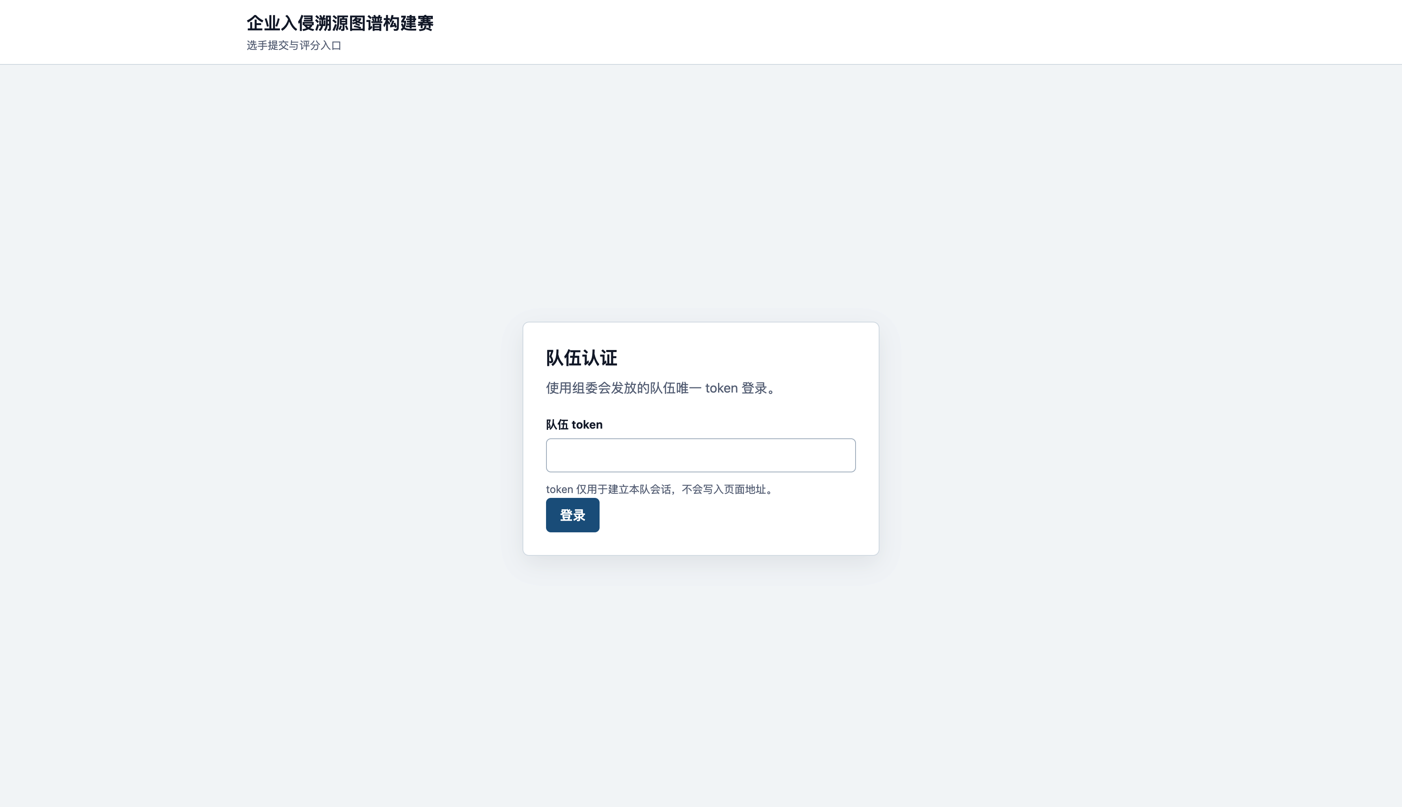
- 进入系统后，选择队伍解题后需要提交的附件点击提交
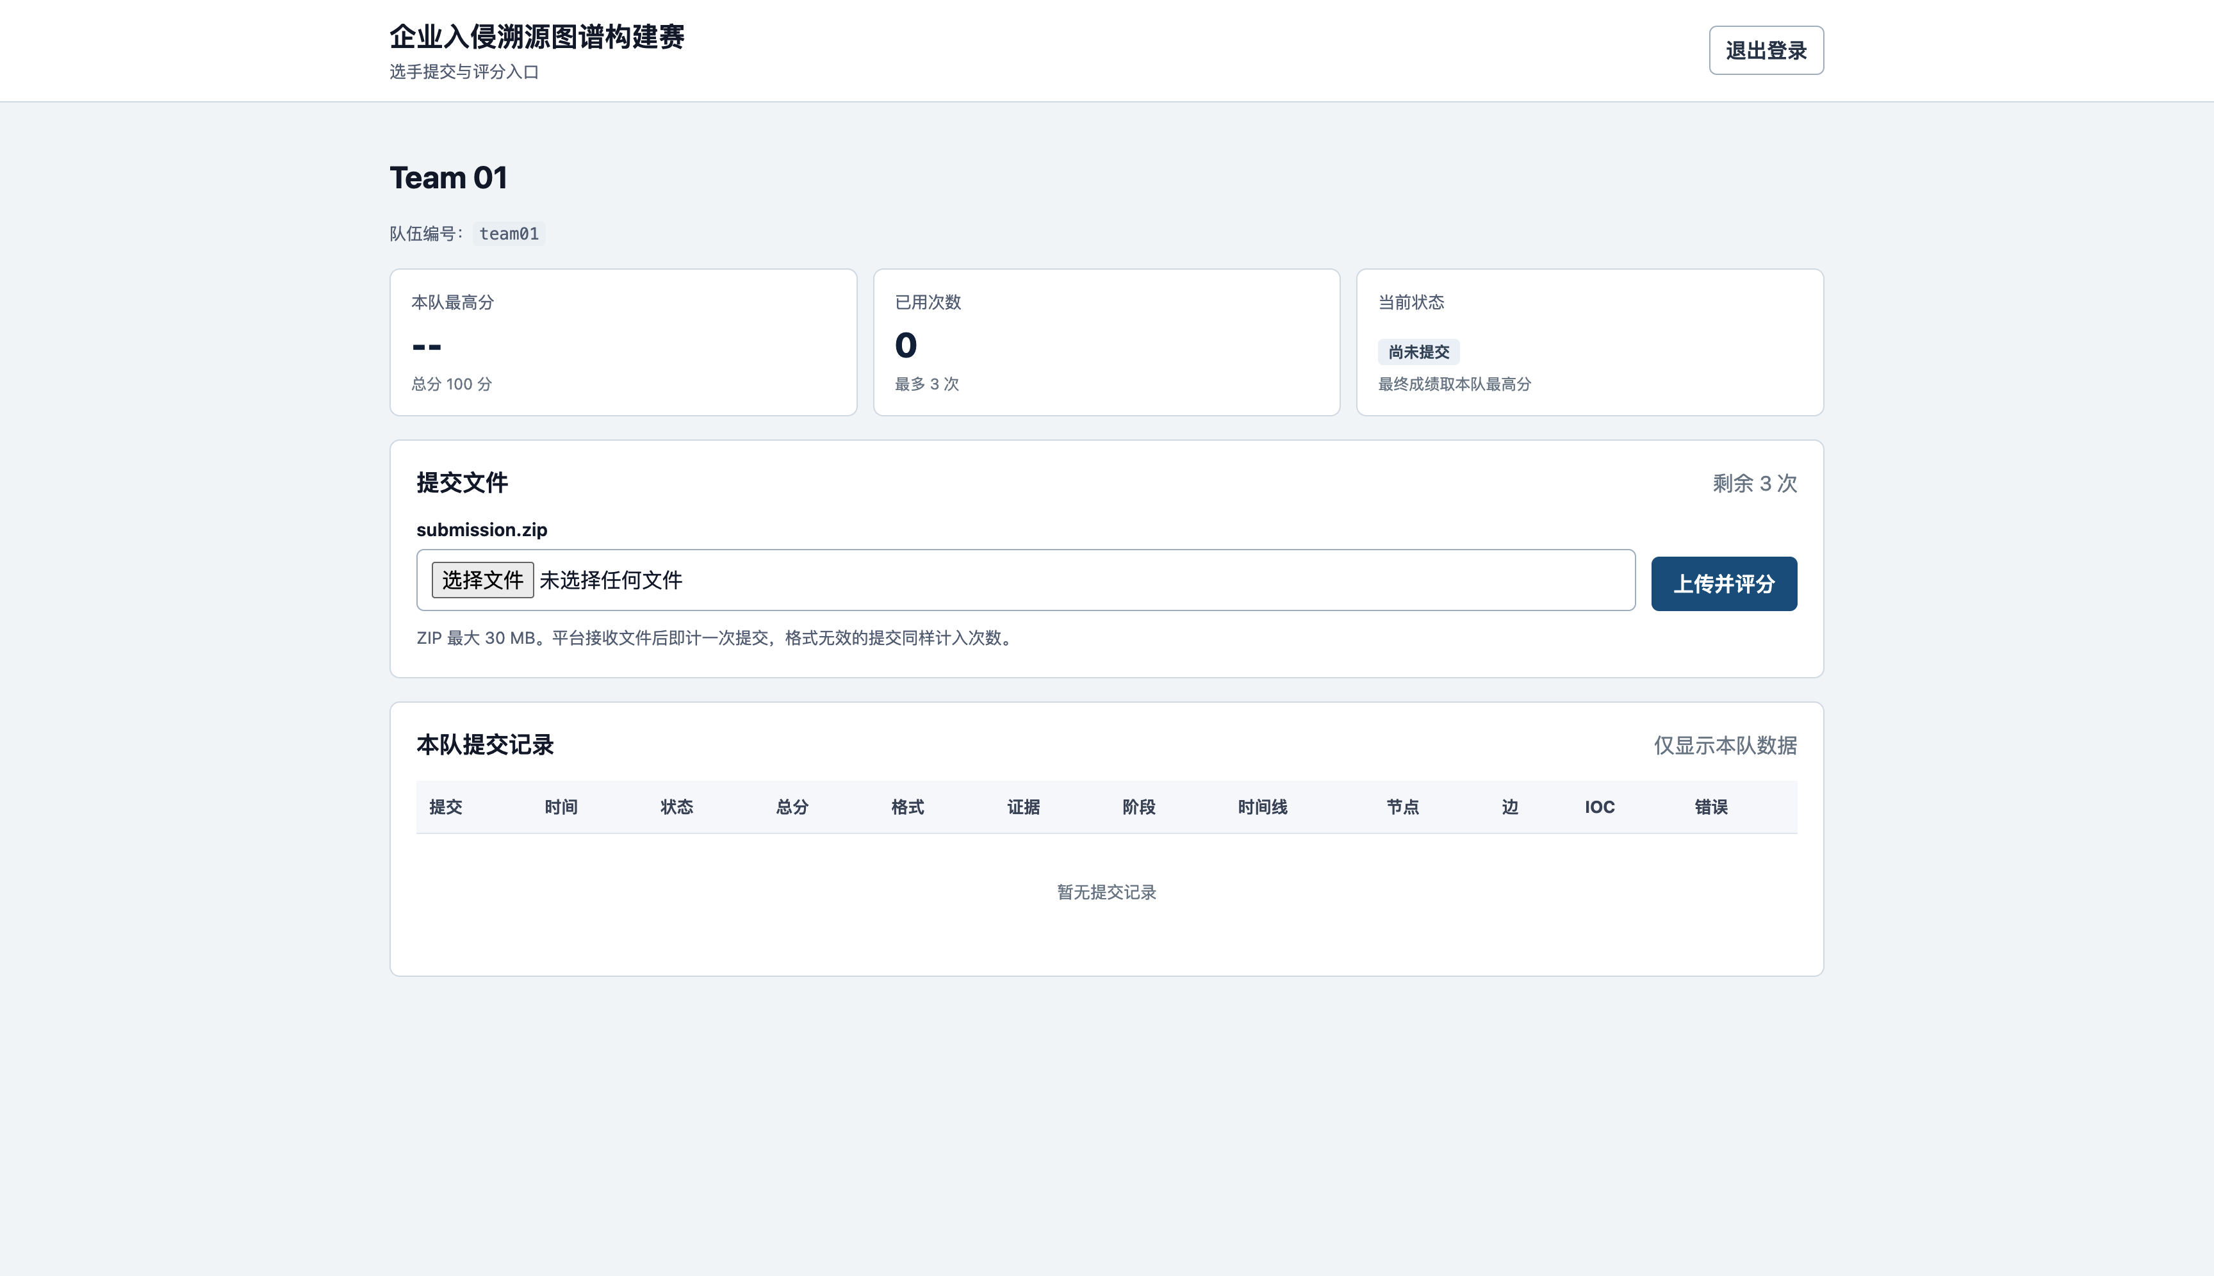
- 提交后会进行评分，每个队伍3次提交机会
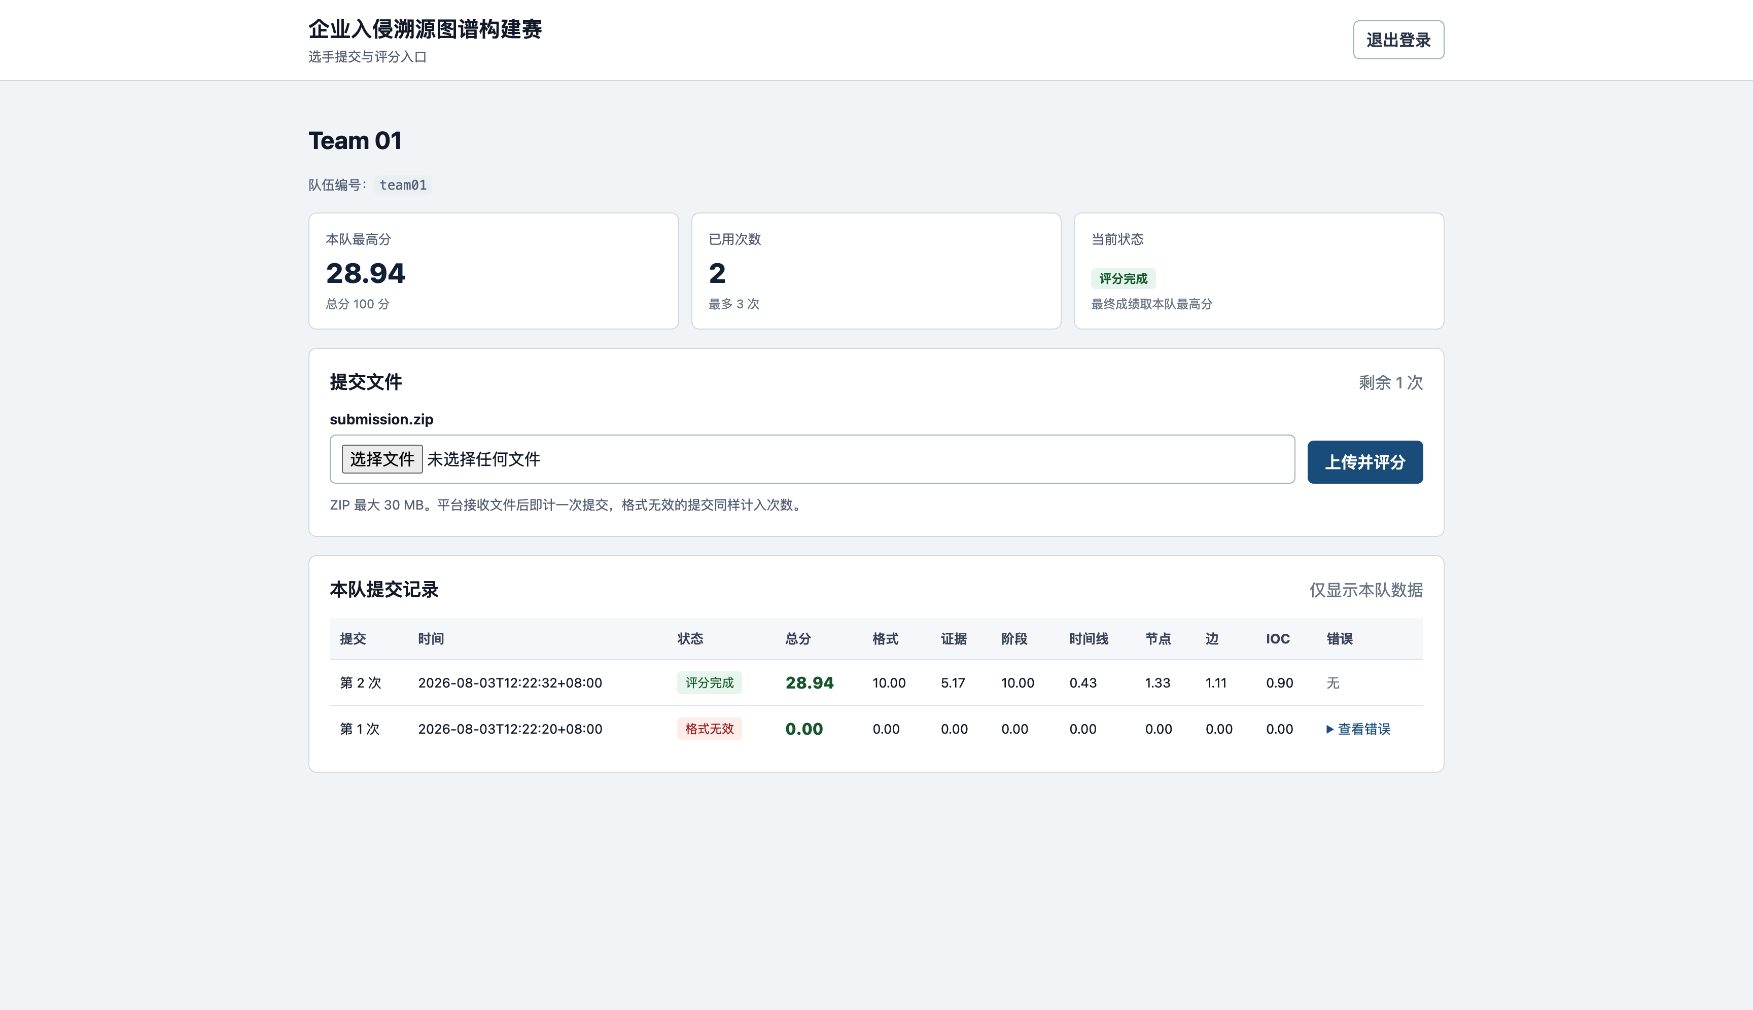
- 如果有错误会进行提示，注意manifest.json中的teamid要和自己队伍的对应。（注意是id不是token）
